影像處理　期末報告

學生：郭明瑄　M11216024

指導老師：蔡俊明教授

* 1. **題目**

整合影像處理與物聯網技術之環境監控智慧電扇之研發

Research and Development of Environmental Monitoring Smart Electric Fans Integrating Image Processing and Internet of Things Technology

李修家（2024）

﹝碩士論文。龍華科技大學﹞臺灣博碩士論文知識加值系統

<https://hdl.handle.net/11296/96b6zg>

關鍵字：影像處理、物聯網、智慧電扇、環境監控

* 1. **Introduction**

　　物聯網蓬勃發展的年代，誕生許多能為智慧生活帶來更多便利的智慧電器用品。然而，**智慧家電類型太過繁瑣，介面操作部分大多不夠直覺且實用性不夠寬廣**。海島型氣候的臺灣，夏天天氣非常炎熱，操作簡易又具實用性的電扇是不可或缺的消暑電器之一，更是**本論文探究如何讓使用者得到舒適操作感的研究標的**。本論文**引進影像辨識技術**，使用者利用手動或手機網頁打開電扇，經由模式**選擇追蹤模式**，鏡頭會立即偵測使用者的位置，再啟動電扇**追蹤使用者**；再者，本設備**加裝煙霧感測器**，即使使用者不在家，也能**透過鏡頭即時得知家中的狀況**。若是家中發生不明原因起火時，也會在第一時間透過手機應用程式發送給使用者知道，更**提升本電扇針對環境監控的實用性**。本論文的系統呈現及系統元件成本分析不僅展現所提系統架構的可行性，更能**以低成本實現整合影像處理與物聯網技術之環境監控智慧電扇之研發。**

* + 1. **動機**

**智慧技術蓬勃發展**的現在市場上的智慧設備充斥，**智慧電扇就是其一**，但是若只是將手機當成遙控器，而無法進一步利用手機結合相關網路技術提供對應資訊服務，就僅依靠自認的些許功能就說是「智慧電扇」，作者覺得一點都沒有名符其實的感覺；而且，市陎上**多數的風扇廠牌轉動的角度並不是那麼的廣闊**，往往還要使用者自行調整理想的位置與角度，顯而易見**智慧風扇仍然有許多不足之處**，進而表示出智慧電扇本身存在著許多可以改進的地方。

　　近年來，網路技術的精進，造就物聯網技術的應用成熟可行，本論文的研究主題就是要克服智慧電扇以上種種缺點，探究**利用物聯網技術，並整合影像辨識技術**；當系統偵測到使用者移動時，智慧風扇會跟隨著使用者轉動，也可以在多個使用者之間來回定時切換，讓人人都能享受吹風的舒服感。這樣的結果是我們希望要讓多數的使用者從中得到良好的回饋感、便利性及科技創新。因此，如何**讓「追蹤式」電風扇技術能夠精準的轉動到使用者所需要的範圍，更能兼顧居家安全當作居家監控使用**，正是我們**期望智慧家電能擁有這些功能**作為本論文探究的標的。

* + 1. **目的或做完此專題，要解決的問題**

　　本論文為實現**兼顧居家安全之「追蹤式」電風扇**的研究標的，**透過**當代軟硬體開發環境成熟的追蹤技術：**影像辨識**；再**搭配**智慧型設備盛行下的**物聯網技術**，整合這兩者**當可克服上述種種智慧電扇的缺點**，又能**切合使用者需求的智慧服務**。換言之，透過網路連線環境，**當系統偵測到使用者移動判定時，電扇會跟隨著使用者轉動，也可以在多個使用者之間來回定時切換**，讓人人都能享受吹風的舒服感。這樣的結果是我們希望要讓**多數的使用者從中得到良好的回饋感、便利性、科技創新**。因此，如何讓**追蹤式電扇技術能夠精準地轉動到使用者所需要的範圍**及**能兼顧居家安全環境監控功能**的智慧電扇，正是本文亟欲探究的目標。

* 1. **文獻探討(作者的方法，優缺點)**

　　作者為了要辨識人臉，準備600 多張照片進行訓練，並透過Labeling 來標註臉部，並將檔案轉換成Pascal Voc 格式放到DarkNet，透過DarkNet 來訓練 YOLO v4-tiny 的訓練檔。

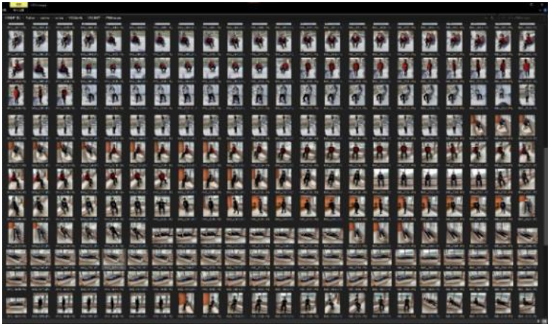

(a)訓練圖片

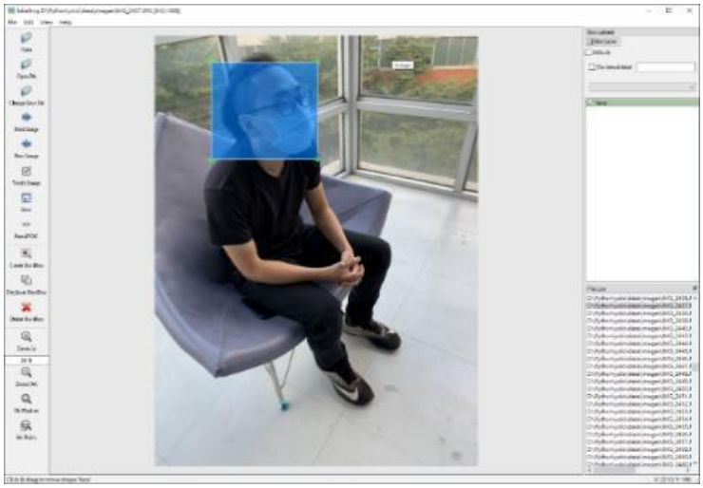

(b)載入圖片進臉部標註辨識內容

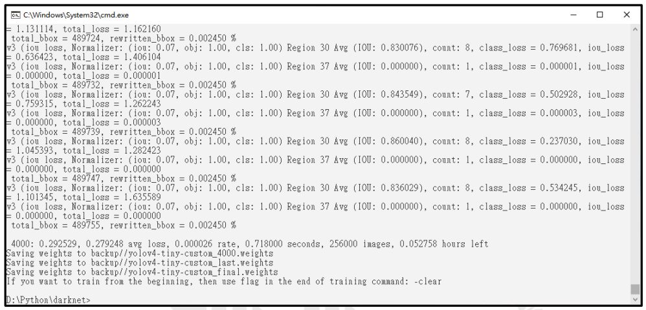

(c) 使用DarkNet訓練YOLO v4-tiny訓練檔

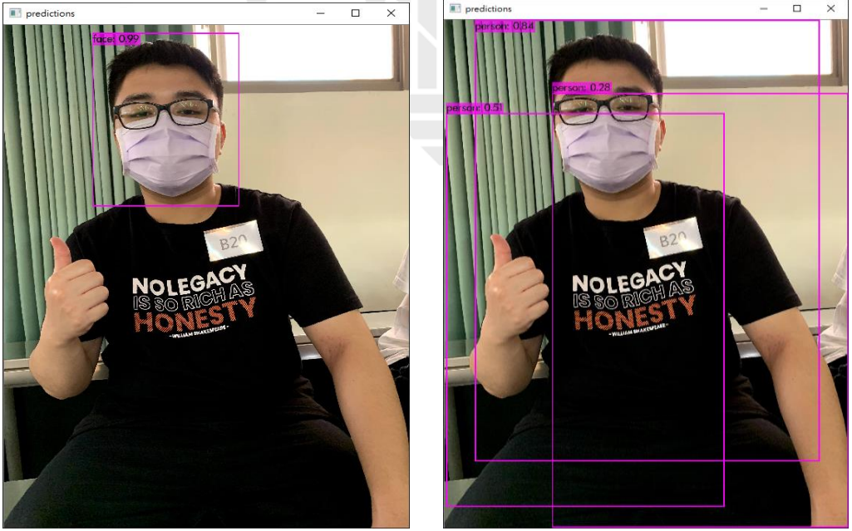

(d) 利用訓練模型進行檢測及比較

作者的程式碼：

import cv2  # 匯入 OpenCV 模組

import time  # 匯入時間模組

# 定義全域變數，用於控制物件偵測的狀態

turnX = 'stop'  # X 軸方向的移動指令（"left", "right", "stop"）

turnY = 'stop'  # Y 軸方向的移動指令（"up", "down", "stop"）

detected = False  # 是否偵測到目標

WIDTH = 0  # 影像寬度

HEIGHT = 0  # 影像高度

frame_resize = None  # 儲存攝影機調整大小後的影像

# 初始化 YOLO 模型

def initNet():

    CONFIG = 'yolov4/yolov4-tiny.cfg'  # YOLO 模型的設定檔

    WEIGHT = 'yolov4/yolov4-tiny.weights'  # YOLO 預訓練權重檔

    NAMES = 'yolov4/obj.names'  # 物件名稱對應檔案

    # 讀取物件類別名稱（如 "person", "car", "dog"）

    with open(NAMES, 'r') as f:

        names = [line.strip() for line in f.readlines()]  # 每行讀取並去除多餘空白字元

    # 初始化 YOLO 模型

    # 使用 OpenCV 的 DNN 模組讀取設定檔（CONFIG）和權重檔（WEIGHT），並建立檢測模型

    net = cv2.dnn.readNet(CONFIG, WEIGHT)  # 加載神經網路的設定與已訓練權重

    model = cv2.dnn_DetectionModel(net)  # 將模型包裝為檢測模型

    model.setInputParams(size=(416, 416), scale=1/255.0)  # 調整輸入尺寸為 416x416，並將像素值縮放到 [0, 1] 區間

    model.setInputSwapRB(True)  # 將影像的 BGR 色彩順序轉換為 RGB

    return model, names  # 回傳模型和物件類別名稱

# 使用初始化後的 YOLO 模型偵測影像中的物件

def nnProcess(image, model):  # image: 要進行偵測的影像、model: 初始化後的 YOLO 模型

    # 0.6: 信心度，過濾信心度低於此值的結果

    # 0.3: 非極大值抑制，消除多餘的重疊邊界框

    classes, confs, boxes = model.detect(image, 0.6, 0.3)

    return classes, confs, boxes  # 回傳偵測到的物件類別(classes)、信心度(confs)和邊界框(boxes)

# 繪製偵測框與處理方向指令

# image: 原始影像、classes: 偵測到的物件類別、confs: 偵測結果的信心度、boxes: 偵測到的邊界框、names: 物件類別名稱

def drawBox(image, classes, confs, boxes, names):

    global turnX, turnY, WIDTH, HEIGHT, detected  # 使用全域變數

    new_image = image.copy()  # 複製原始影像並帶有繪製結果的影像

    # 遍歷所有偵測到的物件

    for (classid, conf, box) in zip(classes, confs, boxes):

        x, y, w, h = box  # 邊界框左上角座標 (x, y) 和寬高 (w, h)

        label = '{}: {:.2f}'.format(names[int(classid)], float(conf))  # 生成標籤字串（物件名稱與信心度）

        # 如果目標類別為指定類別 (假設類別 0)

        if classid == 0:

            detected = True

            cv2.rectangle(new_image, (x, y), (x + w, y + h), (0, 225, 0), 2)  # 繪製邊界框

            cv2.putText(new_image, label, (x - 10, y - 10), cv2.FONT_HERSHEY_SIMPLEX, 0.6, (0, 225, 0), 2, cv2.LINE_AA)  # 繪製標籤文字

            # 根據目標位置調整 X 軸移動方向

            if (x + w // 2) > (WIDTH // 2) + 70:  # 目標偏右

                turnX = 'left'  # 移動到左側

            elif (x + w // 2) < (WIDTH // 2) - 70:  # 目標偏左

                turnX = 'right'  # 移動到右側

            else:  # 目標居中

                turnX = 'stop'  # 停止 X 軸移動

            # 根據目標位置調整 Y 軸移動方向

            if (y + h // 2) > (HEIGHT // 2) + 50:  # 目標偏下

                turnY = 'up'  # 移動到上方

            elif (y + h // 2) < (HEIGHT // 2) - 50:  # 目標偏上

                turnY = 'down'  # 移動到下方

            else:  # 目標居中

                turnY = 'stop'  # 停止 Y 軸移動

        else:

            detected = False  # 未偵測到目標物件

    return new_image  # 回傳繪製完成的影像

# 使用攝影機獲取影像幀

def get_frame():

    global WIDTH, HEIGHT, frame_resize  # 使用全域變數

    cap = cv2.VideoCapture(0)  # 開啟攝影機

    ratio = cap.get(cv2.CAP_PROP_FRAME_WIDTH) / cap.get(cv2.CAP_PROP_FRAME_HEIGHT)  # 計算攝影機影像的寬高比

    WIDTH = 480  # 固定寬度為 480

    HEIGHT = int(WIDTH / ratio)  # 根據攝影機的寬高比自動計算的影像高度

    # 進入影像捕捉迴圈

    while True:

        ret, frame = cap.read()  # 從攝影機取得影像

        frame_resize = cv2.resize(frame, (WIDTH, HEIGHT))  # 調整影像大小至指定寬度和高度

        if cv2.waitKey(1) == 27:  # 按下 ESC 鍵退出迴圈

            break

# 偵測影像中的物件

def detect():

    global frame_resize

    model, names = initNet()  # 初始化 YOLO 模型

    while True:

        begiin_time = time.time()  # 記錄當前時間，用於計算 FPS

        if frame_resize is not None:  # 檢查是否有可用的影像幀

            classes, confs, boxes = nnProcess(frame_resize, model)  # 使用模型進行物件偵測，並返回類別、信心度和邊界框

            frame2 = drawBox(frame_resize, classes, confs, boxes, names)  # 將偵測結果繪製到影像上

            fps = 'fps: {:.2f}'.format(1 / (time.time() - begiin_time))  # 計算每秒幀數 (FPS)

            cv2.putText(frame2, fps, (10, 30), cv2.FONT_HERSHEY_SCRIPT_SIMPLEX, 0.7, (0, 204, 255), 2)  # 顯示 FPS

            cv2.imshow('video', frame2)  # 顯示處理後的影像

        if cv2.waitKey(1) == 27:  # 按下 ESC 鍵結束程式

            cv2.destroyAllWindows()  # 關閉所有視窗

            break

(1) 樹莓派接通電源和連接螢幕，並鏈結電路板

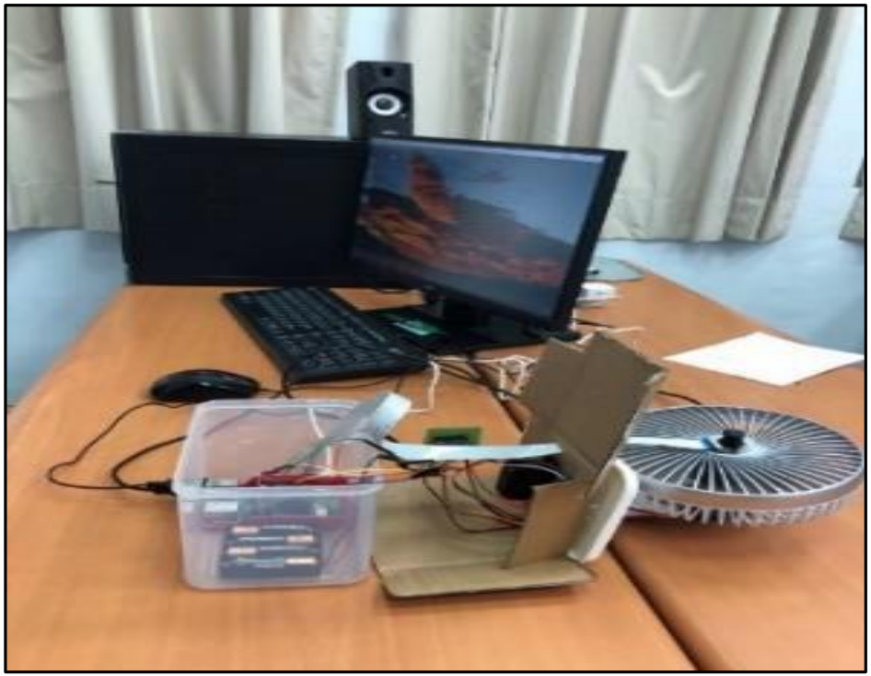

(2) 在程式開啟後連接同網域 IP 進行控制

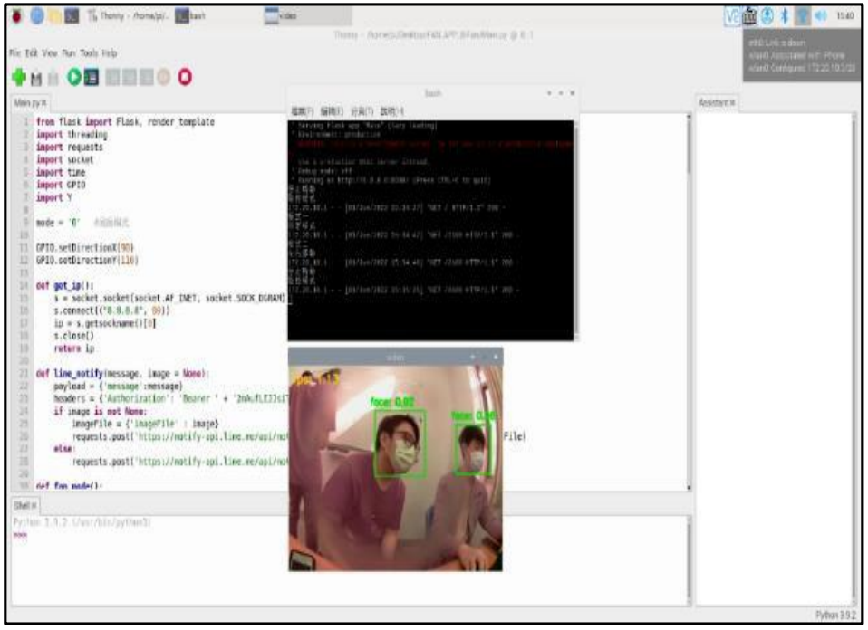

(3) 進入網頁控制電扇，控制模式、風量調整

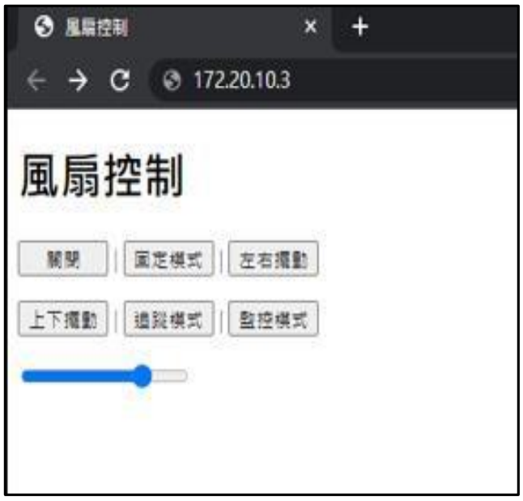

(4) 固定模式：電扇運作但不會轉動

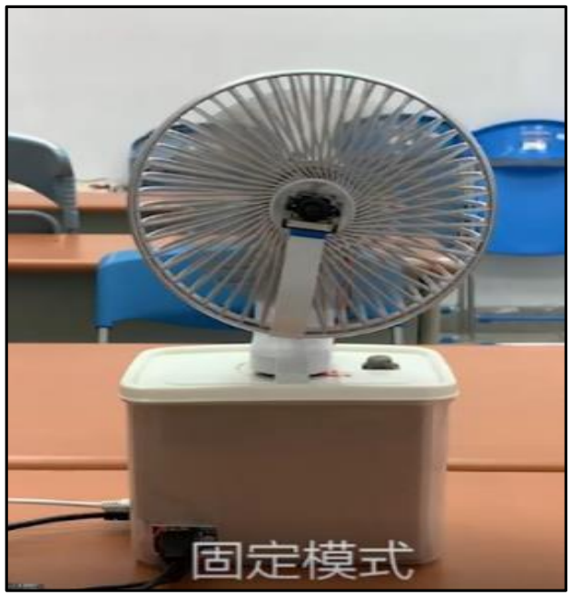

(5) 固定模式：左右或上下擺動，只會左右或上下轉動

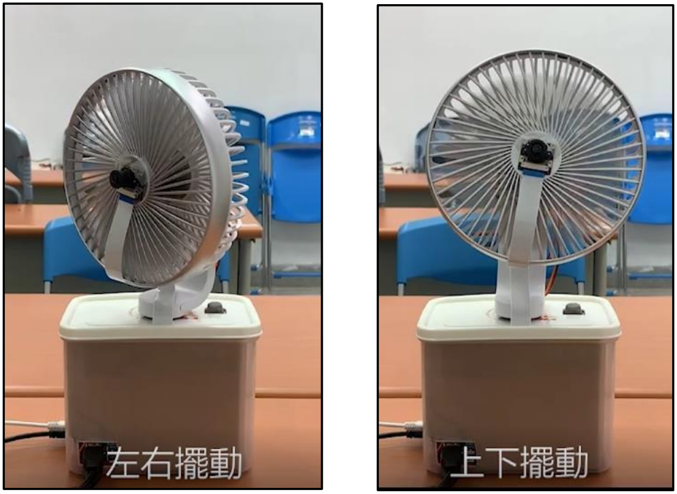

(6) 追蹤模式，會進行人臉鎖定，目標移動那個方向，電扇會跟著轉動

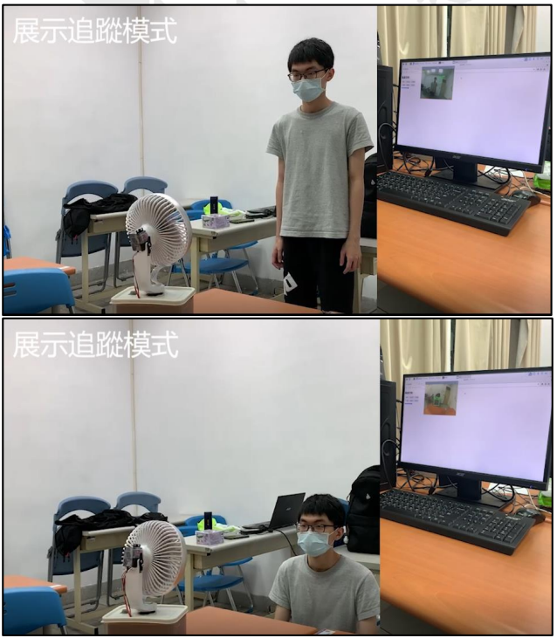

(7) 監控模式，電扇沒有在運作時，使用者可以通過攝像頭進行偵測

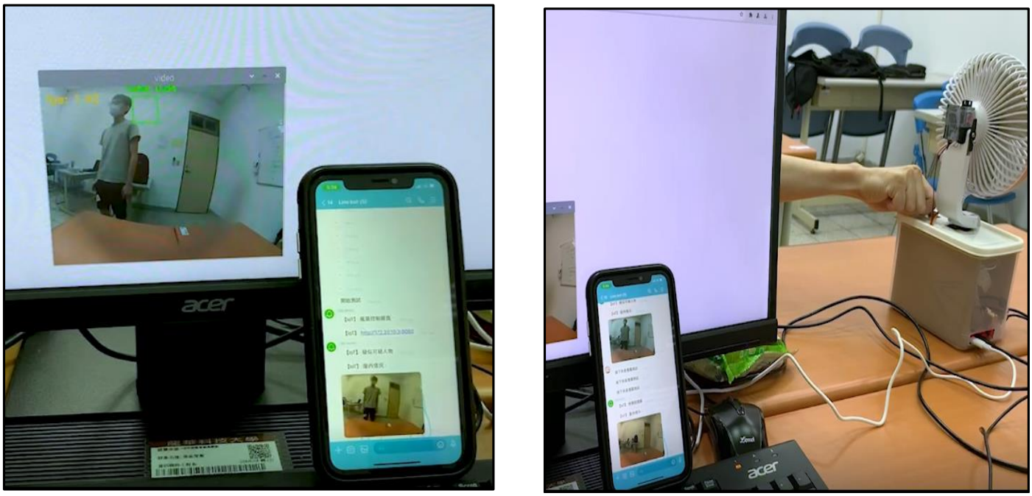

**優點**

1. 模組化設計：程式功能分為多個函式，模組化結構清晰，便於閱讀、維護和測試。
2. 全域變數控制流程：使用全域變數（如turnX, turnY）傳遞狀態訊息，便於管理偵測結果和動作。
3. 邊界框與標籤的繪製：物件檢測後在影像上繪製邊界框，並標註物件名稱及信心度，這樣可以清晰地了解偵測結果。

**缺點**

1. 全域變數使用過多：大量使用全域變數（如WIDTH, HEIGHT, detected）可能導致函式間高耦合，增加維護難度且降低程式可讀性。
2. 缺乏錯誤處理：若攝影機無法正確開啟或讀取影像（ret 為 False），程式未進行適當的例外處理，可能導致後續錯誤。
3. 退出條件不完善：僅依賴ESC 鍵退出程序，對攝影機資源（如 cv2.destroyAllWindows()）未妥善釋放。
   1. **我的方法**

(因無攝影機，因此僅做影像處理的部分。)

import cv2  # 匯入 OpenCV 模組

# 初始化 YOLO 模型

def initNet():

    CONFIG = 'yolov4/yolov4-tiny.cfg'  # YOLO 模型的設定檔

    WEIGHT = 'yolov4/yolov4-tiny.weights'  # YOLO 預訓練權重檔

    NAMES = 'yolov4/obj.names'  # 物件名稱對應檔案

    # 讀取物件類別名稱（如 "person", "car", "dog"）

    with open(NAMES, 'r') as f:

        names = [line.strip() for line in f.readlines()]  # 每行讀取並去除多餘空白字元

    # 初始化 YOLO 模型

    # 使用 OpenCV 的 DNN 模組讀取設定檔（CONFIG）和權重檔（WEIGHT），並建立檢測模型

    net = cv2.dnn.readNet(CONFIG, WEIGHT)  # 加載神經網路的設定與已訓練權重

    model = cv2.dnn_DetectionModel(net)  # 將模型包裝為檢測模型

    model.setInputParams(size=(416, 416), scale=1/255.0)  # 調整輸入尺寸為 416x416，並將像素值縮放到 [0, 1] 區間

    model.setInputSwapRB(True)  # 將影像的 BGR 色彩順序轉換為 RGB

    return model, names  # 回傳模型和物件類別名稱

# 使用初始化後的 YOLO 模型偵測影像中的物件

def nnProcess(image, model):  # image: 要進行偵測的影像、model: 初始化後的 YOLO 模型

    # 0.6: 信心度，過濾信心度低於此值的結果

    # 0.3: 非極大值抑制，消除多餘的重疊邊界框

    classes, confs, boxes = model.detect(image, 0.6, 0.3)

    return classes, confs, boxes  # 回傳偵測到的物件類別(classes)、信心度(confs)和邊界框(boxes)

# 在影像上繪製邊界框和物件類別

# image: 原始影像、classes: 偵測到的物件類別、confs: 偵測結果的信心度、boxes: 偵測到的邊界框座標、names: 類別名稱清單

def drawBox(image, classes, confs, boxes, names):

    new_image = image.copy()  # 複製原始影像並帶有繪製結果的影像

    # 遍歷所有偵測結果

    for (classid, conf, box) in zip(classes, confs, boxes):

        x, y, w, h = box  # 邊界框左上角座標 (x, y) 和寬高 (w, h)

        label = '{}: {:.2f}'.format(names[int(classid)], float(conf))  # 格式化標籤文字 (類別名稱與信心度)

        cv2.rectangle(new_image, (x, y), (x + w, y + h), (0, 225, 0), 2)  # 繪製邊界框

        cv2.putText(new_image, label, (x - 10, y - 10), cv2.FONT_HERSHEY_SIMPLEX, 0.6, (0, 225, 0), 2, cv2.LINE_AA)  # 繪製標籤文字

    return new_image  # 回傳繪製完成的影像

# 偵測影像中的物件並儲存結果

if __name__ == "__main__":

    model, names = initNet()  # 初始化 YOLO 模型

    image_path = 'test1.jpg'  # 要進行偵測的影像檔案路徑

    image = cv2.imread(image_path)  # 讀取影像檔案

    # 確保影像讀取成功，若失敗則顯示錯誤訊息並結束程式

    if image is None:

        print("無法讀取圖片，請確認路徑正確或檔案是否存在。")

        exit()  # 結束程式執行

    image = cv2.resize(image, (640, 640))  # 調整影像大小 (640x640) ，確保符合模型的輸入要求

    classes, confs, boxes = nnProcess(image, model)  # 使用模型進行物件偵測，並返回類別、信心度和邊界框

    output_image = drawBox(image, classes, confs, boxes, names)  # 將偵測結果繪製到影像上

    # 將處理後的影像儲存為新檔案

    cv2.imwrite('output1.jpg', output_image)

    print("影像處理完成。")

* 1. **實驗結果**

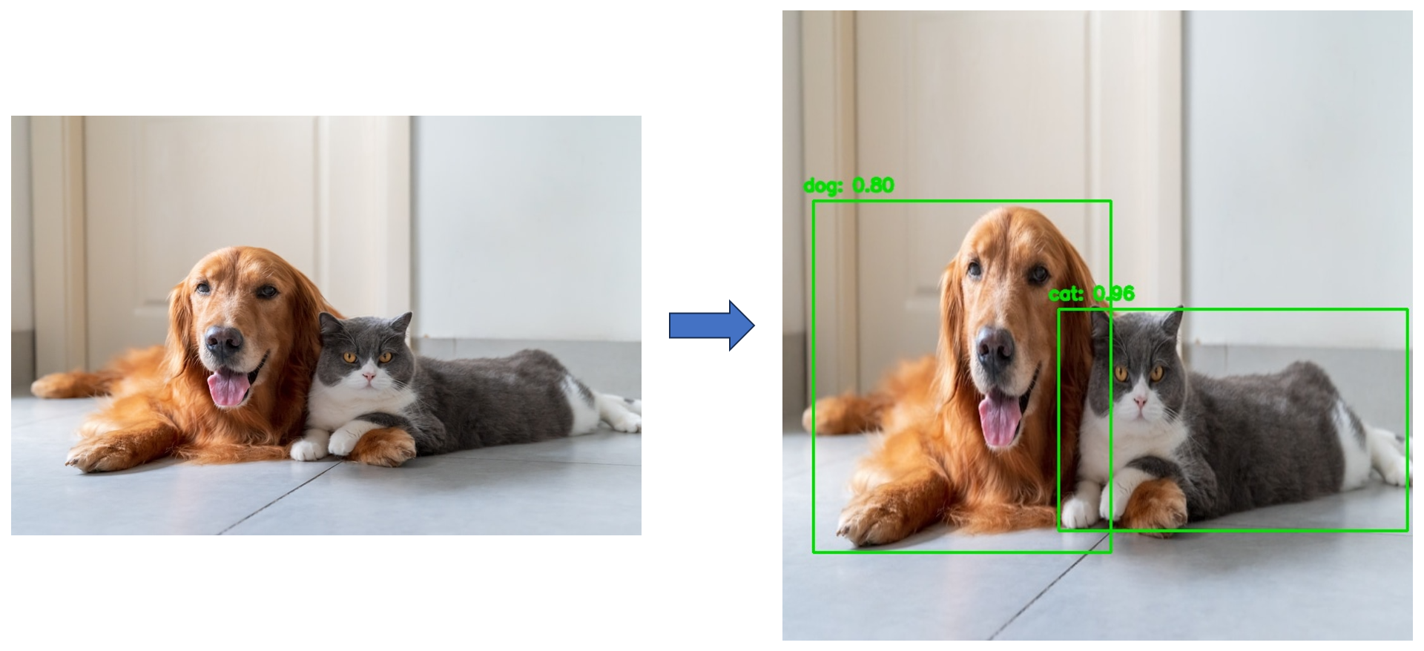

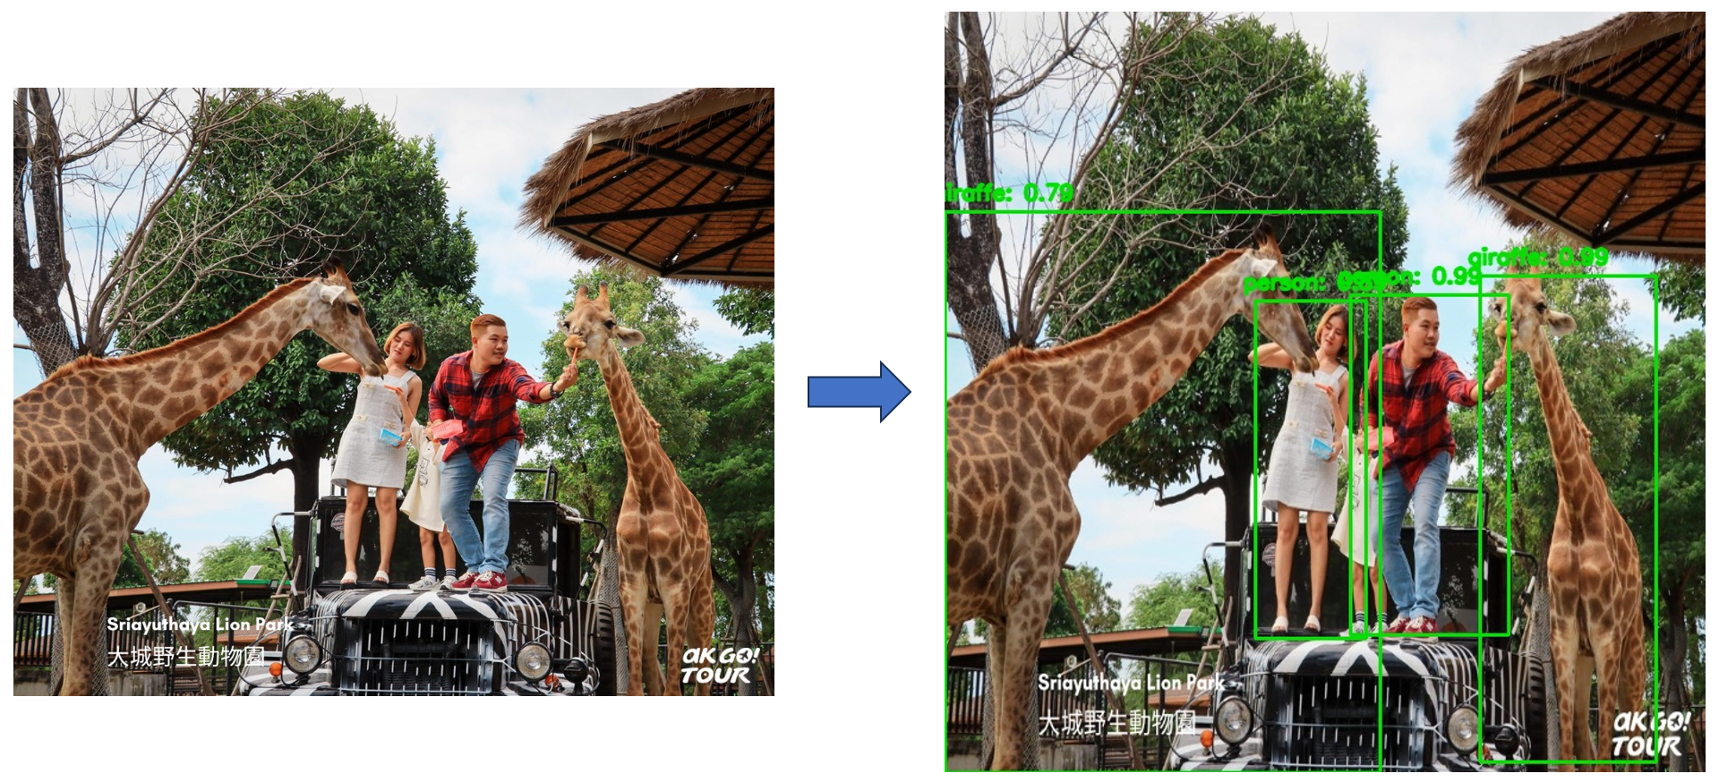

**1.6 參考資料**

[1] 楊秩翔，消費者對智慧家電使用意願度之探討，碩士論文，管理碩士在職專班，元 智大學，桃園，臺灣，2022。

[2] 趙孟昊，運用影像辨識與物件追蹤技術於無人地陎自走車即時室內定位及導引系統 之建構，碩士論文，航太與系統工程學系，逢甲大學，臺中，臺灣，2018。

[3] 智慧臺北 Smart Taipei，AI 智慧影像分析應用，2023 年 8 月 1 日，取自 <https://smartcity.taipei/projdetail/153，2022>。

[4] 范德耀，智慧城市建設中智慧影像監控應用現狀及發展趨勢分析，3SMarket 全球智 慧 科 技 應 用 市 場 資 訊 網 ， 2023 年 8 月 1 日 ， 取 自 http://3smarket-info.blogspot.com/2018/09/blog-post_64.html，2022。

[5] 趙建勛，以 AI 建構工程新智慧影像辨識技術之工程應用，2023 年 8 月 1 日，取自 <https://www.ctci.com/e-newsletter/CH/459/technology/article-01.html，2022>。

[6] 楊弘文，以 OpenCV 實現人臉辨識及系統建立，碩士論文，應用數學系所，國立中 興大學，臺中，臺灣，2019。

[7] 洪晨鈞，基於 YOLO v4-tiny 演算法對抽菸進行影像偵測，碩士論文，電子工程系， 國立臺北科技大學，臺北，臺灣，2019。

[8] 人工智慧感知信息處理算法研究院，YOLOV4-tiny 網路介紹，2023 年 8 月 1 日， 取自 <https://ppfocus.com/0/ed1058783.html，2022>。

[9] Robert Advance, Raspberry Pi 4 Model B 4GB, Available at https://www.robot-advance.com/EN/art-raspberry-pi-4-model-b-4go-2640.htm, Accessed on Aug. 1, 2023, 2022.

[10]張瑋軒，基於 Flask-Security 授權框架之跨系統權限管理平台設計，碩士論文，資 訊工程系，國立臺北科技大學，臺北，臺灣，2022。

[11]Flask, Available at https://pythonbasics.org/what-is-flask-python/, Accessed on Aug. 1, 2023, 2022.

[12]Introduction to Flask, Available at http://www.chendacheng.com/content/?category=Flask%E4%B8%93%E9%A2%98&art icle=Flask_01.html, Accessed on Aug. 1, 2023, 2022.

[13]line notify, Available at https://ithelp.ithome.com.tw/articles/10255064, Accessed on Aug. 1, 2023, 2022.

[14]劉哲孙，政府物聯網平台滿意度之研究：以桃園市空氣品質物聯網為例，碩士論文， 資訊管理學系碩士班，淡江大學，新北市，臺灣，2021。

[15]黃彥魁，物聯網異常診斷平台：以環境物聯網為例，碩士論文，資訊科學系，國立 政治大學，臺北，臺灣，2022。

[16]Boursianis, A. D., Papadopoulou, M. S., Diamantoulakis, P., Liopa-Tsakalidi, A., Barouchas, P., Salahas, G., ... and Goudos, S. K., “Internet of things and agricultural unmanned aerial vehicles in smart farming: A comprehensive review,” Internet of Things, 18, Article No. 100187, 2022.

[17]Kopetz, H. and Steiner, W., “Internet of things,” in Kopetz, H. (Eds.), Real-time systems: design principles for distributed embedded applications, Springer, Cham, Switzerland, 2022, pp. 325-341.

[18]吳藺庭，人工智能影像辨識應用於口袋披薩自動販賣機系統，碩士論文，機械工程 系碩士班，遠東科技大學，臺南，臺灣，2023。

[19]廖偵伶，工業機聯網資安系 統與人工智慧影像辨識輕量模型之研發，碩士論文，機械工程學研究所，國立臺灣 大學，臺北，臺灣，2022。

[20]Touvron, H., Bojanowski, P., Caron, M., Cord, M., El-Nouby, A., ... and Jégou, H., “Resmlp: Feedforward networks for image classification with data-efficient training,” IEEE Transactions on Pattern Analysis and Machine Intelligence, preprint, Available at https://doi.ieeecomputersociety.org/10.1109/TPAMI.2022.3206148, 2022, pp. 1-9.

[21]Masana, M., Liu, X., Twardowski, B., Menta, M., Bagdanov, A. D. and Weijer, J., “Class-incremental learning: survey and performance evaluation on image classification,” IEEE Transactions on Pattern Analysis and Machine Intelligence, Early access, Available at https://doi.org/10.1109/TPAMI.2022.3213473, 2022, pp. 1-20.

[22]楊俊毅，智慧環境監控系統的設計與實作，碩士論文，資訊工程學系碩士班，元智 大學，桃園市，臺灣，2023。

[23]周柏綸，環境監控即時資訊視覺化裝置之設計與 實作，碩士論文，光電科技碩士學位學程在職專班，國立暨南國際大學，南投，臺 灣，2022。

[24]Kang, S., Zhao, K., Yu, D. G., Zheng, X. and Huang, C., “Advances in biosensing and environmental monitoring based on electrospun nanofibers,” Advanced Fiber Materials, 4, 2022, pp. 404-435.

[25]Wang, D., Zhang, D., Tang, M., Zhang, H., Sun, T., ... and Wang, J., “Ethylene chlorotrifluoroethylene/hydrogel-based liquid-solid triboelectric nanogenerator driven self-powered MXene-based sensor system for marine environmental monitoring,” Nano Energy, 100, 2022, Article No. 107509.

[26]彭婁威，智慧型電風扇應用程式介陎功能設計及資訊呈現型式之研究，碩士論文， 設計系，國立臺灣科技大學，臺北市，臺灣，2022。

[27]郭昇桓，應用影響辨識系 統於家用電風扇之智能控制研究，碩士論文，電機工程系，國立臺灣科技大學，臺北 市，臺灣，2022。

[28]Chen, Y. S., Chen, H. W. and Lee, S. Y., “Intelligent Fan System Based on Artificial Neural Network for Wind Speed Control,” IEEE Access, 10, 2022, pp. 16338-16347.

[29]Li, H., Li, D. and Li, K., “Research on the intelligent control of a bladeless fan based on a deep learning algorithm,” IEEE Access, 9, 2021, pp. 139529-139537.

[30]Zeng, X., Huang, B. and Lin, W., “Intelligent Control Strategy of Air Flow for Smart Ceiling Fan,” Journal of Sensors, 2021, pp. 1-8.

[31]Ren, Y., Shi, X., Chen, H., Zhao, W. and Tang, Y., “Smart fan system with power-saving ventilation and air purification functions,” Building and Environment, 193, 2021, Article No. 107731.

[32]Liu, Y., Lu, X. and Deng, Y., “Research on the Control Technology of Smart Ceiling Fan Based on Fuzzy Logic,” Journal of Physics: Conference Series, 1811(1), 2021, Article No. 012042.

[33]Yang, J., Lu, H. and Tan, J., “Research on the Intelligent Control Strategy of the Smart Ceiling Fan Based on Adaptive Fuzzy PID Algorithm,” Journal of Physics: Conference Series, 1955(1), 2021, Article No. 012012.

[34]黃鈺凱，邱俊琪，吳克晟，鄭郭千，李修家，楊勝源，“影像辨識技術支援之環境 監控智慧電扇，” 議程最佳論文獎，TANET 2022 臺灣網際網路研討會論文集，桃 園，臺灣，2022，pp. 1503-1507。

[35]戴揚倫，基於 YOLOv4-tiny 之低複雜度神經網路架構設計，碩士論文，電子工程系， 南臺科技大學，臺南，臺灣，2021。

[36]Django vs Flask vs Pyramid, Available at https://www.airpair.com/python/posts/django-flask-pyramid, Accessed on Aug. 1, 2023, 2022.

[37]Django, Available at https://www.djangoproject.com/start/overview/, Accessed on Aug. 1, 2023, 2022.

[38]Tornado, Available at https://www.tornadoweb.org/en/stable/, Accessed on Aug. 1, 2023, 2022.

[39]Pyramid, Available at https://docs.pylonsproject.org/projects/pyramid/en/latest/narr/introduction.html, Accessed on Aug. 1, 2023, 2022.